Chapitre 2
Généralités sur les fonctions

Notions de fonction

Fonction et ensemble de définition
Définition :
Soit D un intervalle ou une réunion d’intervalles de ℝ.
On appelle fonction à valeurs réelles f définie sur D un procédé qui à tout réel x de D associe un unique réel, noté f (x).
D est appelé l’ensemble de définition de la fonction f.
Pour un nombre a de D, si f (a) = b, on dit que :
- b est l’image de a par la fonction f.
- a est un antécédent de b par la fonction f.

Remarques :
- L’ensemble de définition d’une fonction est l’ensemble des nombres pour lesquels il existe une image par la fonction.
- Un nombre peut avoir 0, 1 ou plusieurs antécédents.
- Une fonction traduit une relation de dépendance entre une variable et une autre grandeur (son image), qui peut s’exprimer en fonction de cette variable.
- Cette correspondance se note :
f : D  ℝ
x ↦ f (x)

Définition d’une fonction
Définition :
Soit f une fonction, D son ensemble de définition et x un élément de D.
L’expression algébrique d’une fonction donne directement f (x) en fonction de la variable x.

Exemple :
La fonction g est définie sur ℝ par g (x) = (x – 6)².
L’ensemble de définition est ℝ, on peut calculer les images de n’importe quel nombre réel par la fonction g. Par exemple, on a g (2) = (2 – 6)² = (-4)² = 16.

Remarques :
- On peut aussi écrire g : x ↦ (x – 6)².
- Il n’existe pas toujours d’expression à une fonction.

Définition :
Soit f une fonction, D son ensemble de définition et x ∈ D.
Un tableau de valeurs d’une fonction f donne, sur la première ligne (ou colonne), différentes valeurs de la variable x et, en vis-à-vis sur la deuxième ligne (ou colonne), les images f (x) qui leur sont associées.

Exemple :
Nombre x | -4 | -1 | 0 | 2 | 3
Image h(x) | 5 | 4 | 1 | 2 | 4
Le nombre 0 a une seule image 1
h(-1) = 4 et h(3) = 4 donc les antécédents de 4 par h sont -1 et 3.
L’ensemble de définition de h est D = {-4 ; -1 ; 0 ; 2 ; 3}.

Courbe représentative

Représentation graphique d’une fonction
Définition :
Dans un repère du plan, on appelle courbe représentative (ou représentation graphique) de la fonction f, notée c_{f}, l’ensemble des points M de coordonnées (x ; y) qui vérifient :
x ∈ D et y = f (x)
La courbe c_{f} est formée de tous les points dont l’ordonnée est l’image de l’abscisse par f.
La relation y = f (x) est appelée équation de la courbe c_{f}.

Exemple :
On considère la fonction f définie sur [-2; 2] par f (x) = (x – 1)² – 4.
La courbe représentative de la fonction est la courbe d’équation y = (x – 1)² – 4.
f (1) = (1 – 1)² – 4 = -4, donc l’image de 1 est 4 ; la courbe passe par le point A(1 ; -4).
x | -2 | -1 | 0 | 1 | 2
f (x) | 5 | 0 | -3 | -4 | -3
Remarque :
Une fonction peut être définie par une courbe. On peut alors effectuer des lectures d’images et d’antécédents mais seulement avec la précision permise par le graphique et cela ne permet pas, à priori, d’en déduire une expression algébrique de la fonction.

Parité d’une fonction

Intervalle
Définition :
Un ensemble de ℝ (par exemple un intervalle) est dit centré en 0 (ou symétrique par rapport à 0) si, pour tout nombre de l’ensemble, son opposé appartient à l’ensemble.

Fonction paire
Définition :
Une fonction f, définie sur un ensemble de définition D centré en 0, est paire si pour tout réel x de D, on a f (-x) = f (x).

Exemple :
La fonction f définie sur ℝ, par f (x) = x² est paire. En effet, l’ensemble de définition est symétrique par rapport à 0. De plus, f (-x) = (-x)² = x² = f (x).

Propriété :
La courbe représentative d’une fonction paire est symétrique par rapport à l’axe des ordonnées.

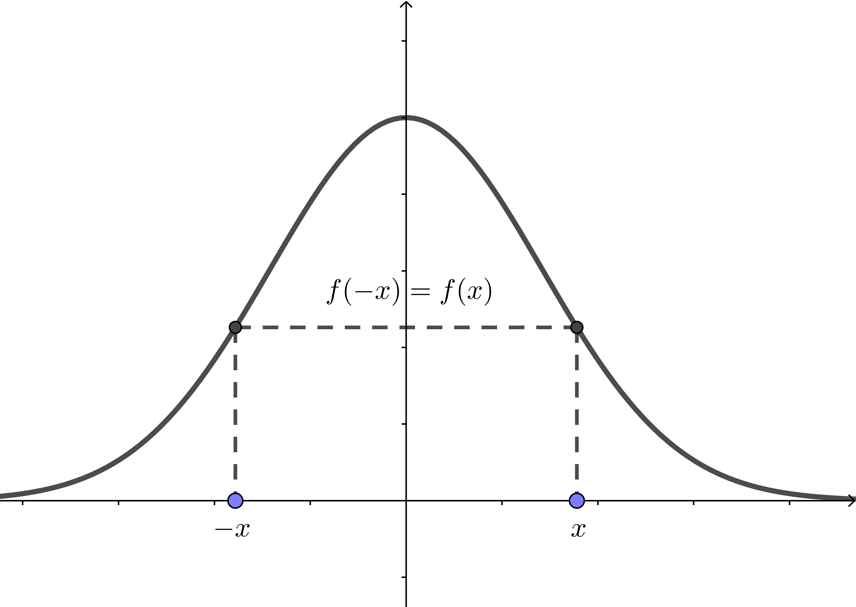
Fonction impaire
Définition :
Une fonction f, définie sur un ensemble de définition D centré en 0, est impaire si pour tout réel x de D, on a f (-x) = - f (x).

Exemple :
La fonction f définie sur ℝ, par f (x) = x³ est impaire. En effet, l’ensemble de définition est symétrique par rapport à 0. De plus, f (-x) = (-x)³ = - x³ = - f (x).

Propriété :
La courbe représentative d’une fonction impaire est symétrique par rapport à l’origine du repère.

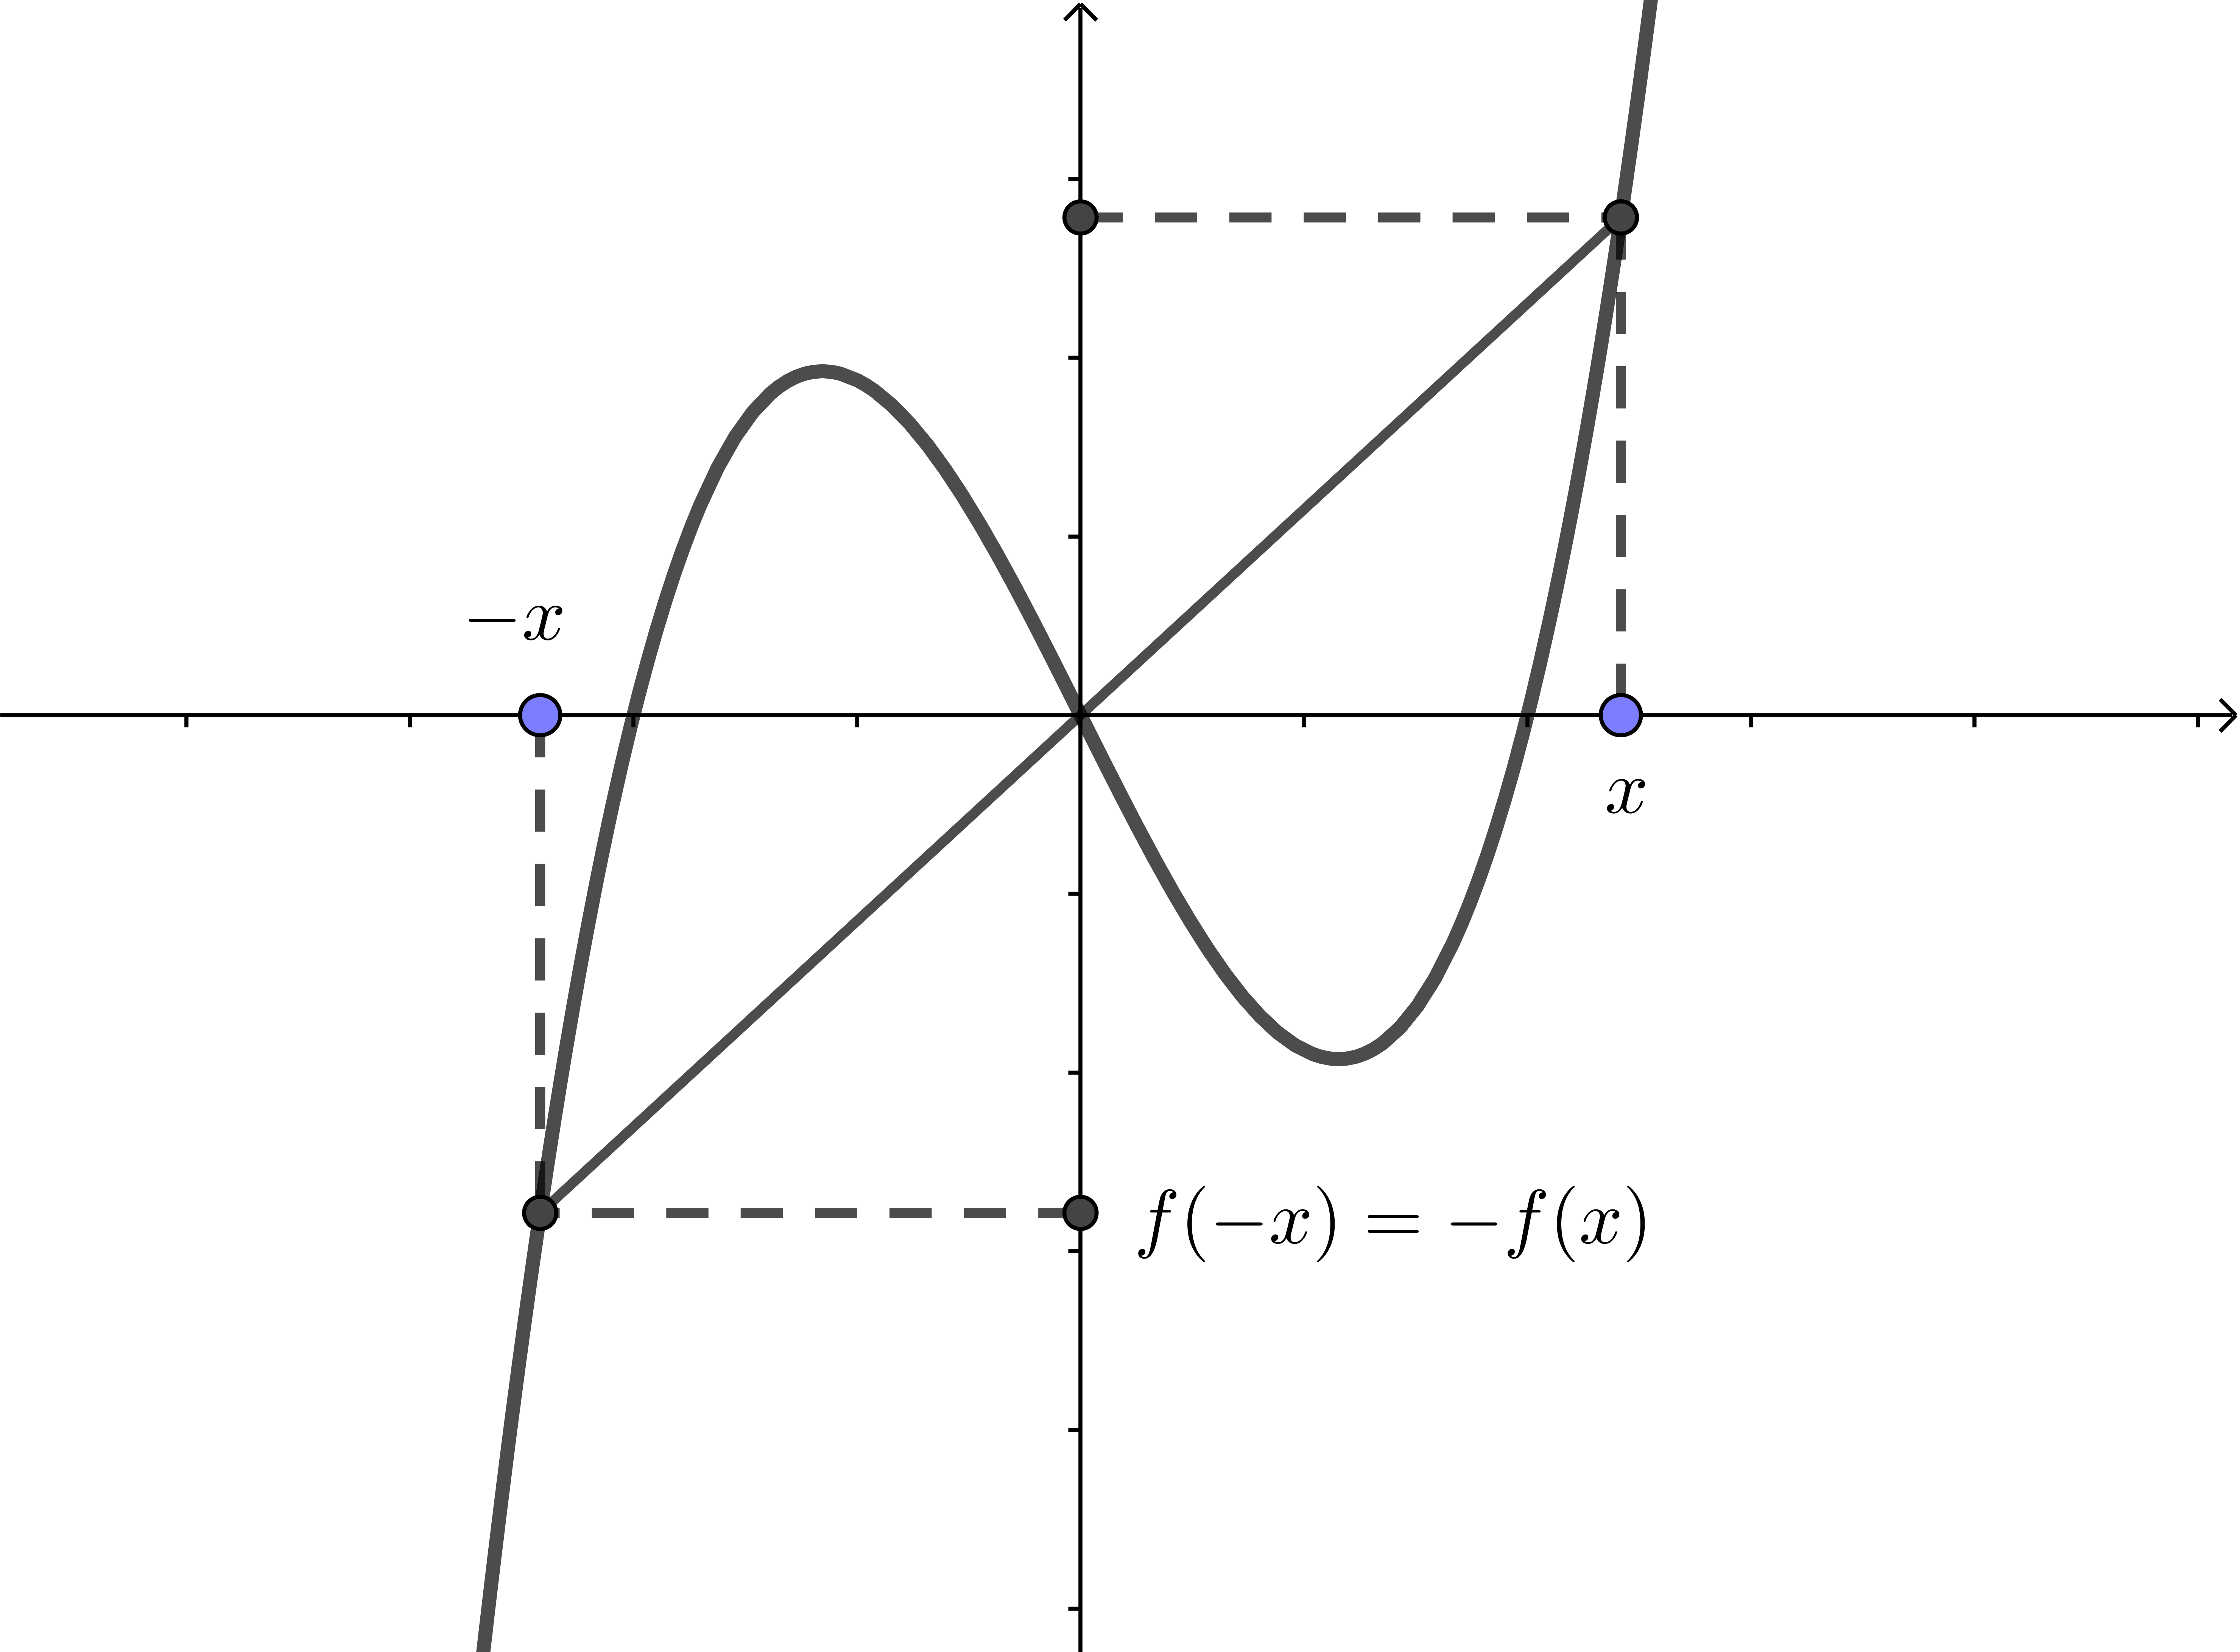

Résolution graphique d’équations

Équation de la forme f (x) = k
Définition :
Soient k un nombre réel et f une fonction de domaine de définition D.
On appelle solution de l’équation f (x) = k tout réel a de D vérifiant f (a) = k.
Résoudre l’équation f (x) = k consiste à déterminer l’ensemble S de ses solutions.

Propriété :
Résoudre graphiquement l’équation f (x) = k revient à déterminer les abscisses des éventuels points de la courbe c_{f} ayant une ordonnée égale à k.

Exemples :
- Soit la fonction g définie sur [0 ; 12] et représentée par la courbe c_{g} ci-dessous :
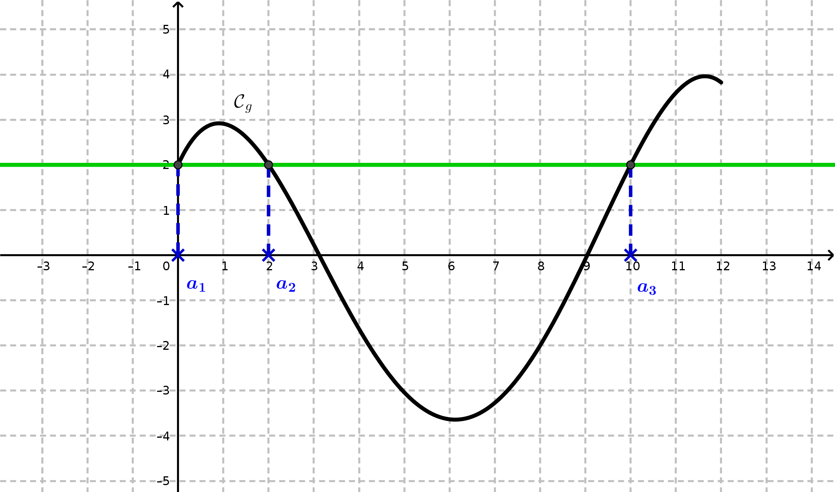
L’équation g (x) = 2 a trois solutions : S = {0 ; 2 ; 10}
Remarques :
  - L’équation g (x) = -2 a deux solutions
  - L’équation g (x) = 4 a une solution
  - L’équation g (x) = 5 n’a pas de solution

- Soit la fonction affine h définie sur ℝ par h (x) = 2x + 3
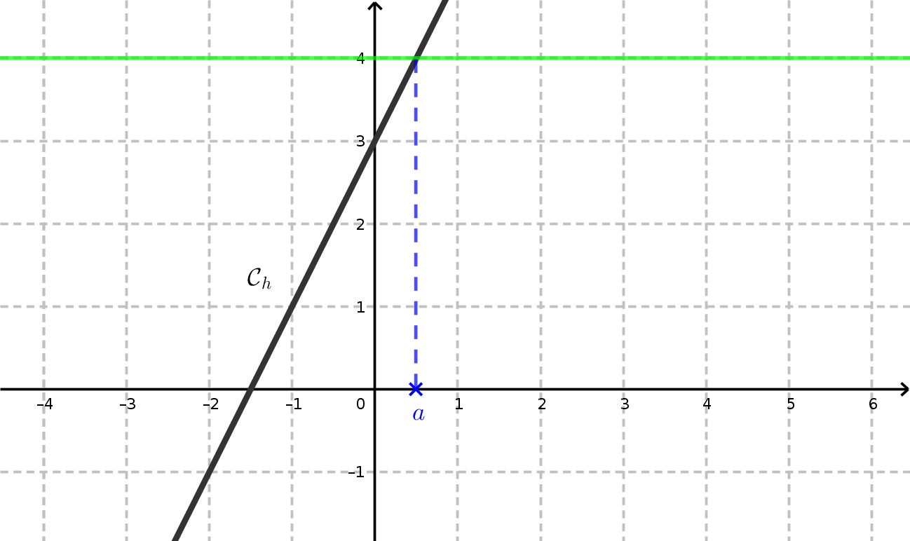
L’équation h (x) = 4 admet une seule solution a = 0,5.
Remarque :
On peut également dans ce cas résoudre l’équation h (x) = 4 soit 2x + 3 = 4.
Donc S = {0,5}.

Généralisation : équation de la forme f (x) = g (x)
Définition :
Soit f et g définies sur le même domaine D.
On appelle solution de l’équation f (x) = g (x) tout réel a de D vérifiant f (a)=g (a).
Résoudre l’équation f (x) = g (x) consiste à déterminer l’ensemble S de ses solutions.

Propriété :
Résoudre graphiquement l’équation f (x) = g (x) revient à déterminer les abscisses des éventuels points d’intersection des courbes c_{f} et c_{g}.

Exemples :
- Soient les fonctions g et f définies sur [0 ; 12] et représentées par les courbes c_{f} et c_{g} ci-dessous :
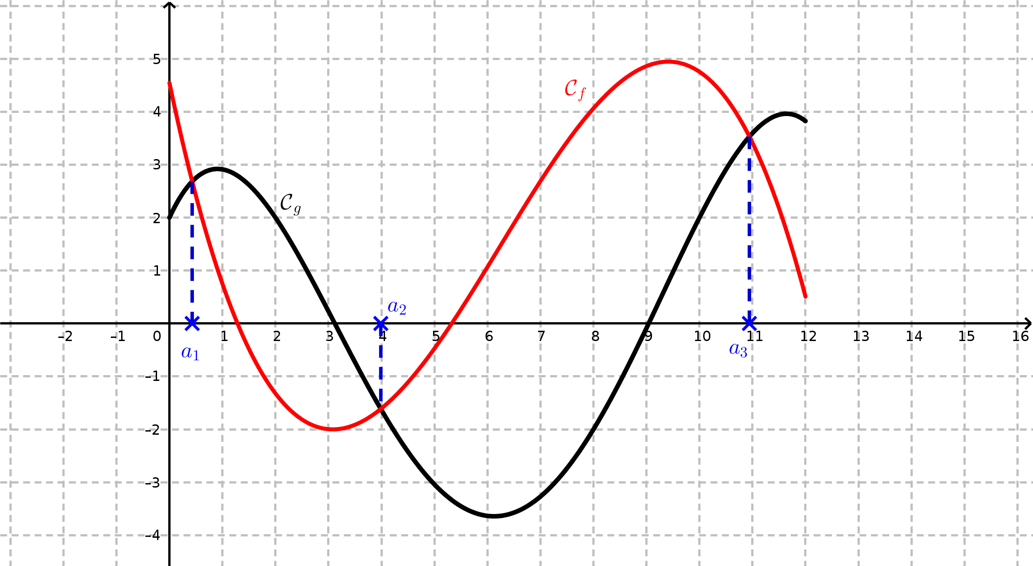
L’équation f (x) = g (x) a trois solutions S = {0,4 ; 4 ; 11}

- Soient les fonctions affines h et k définies sur ℝ par h (x) = 2x + 3 et k (x) = -x + 2
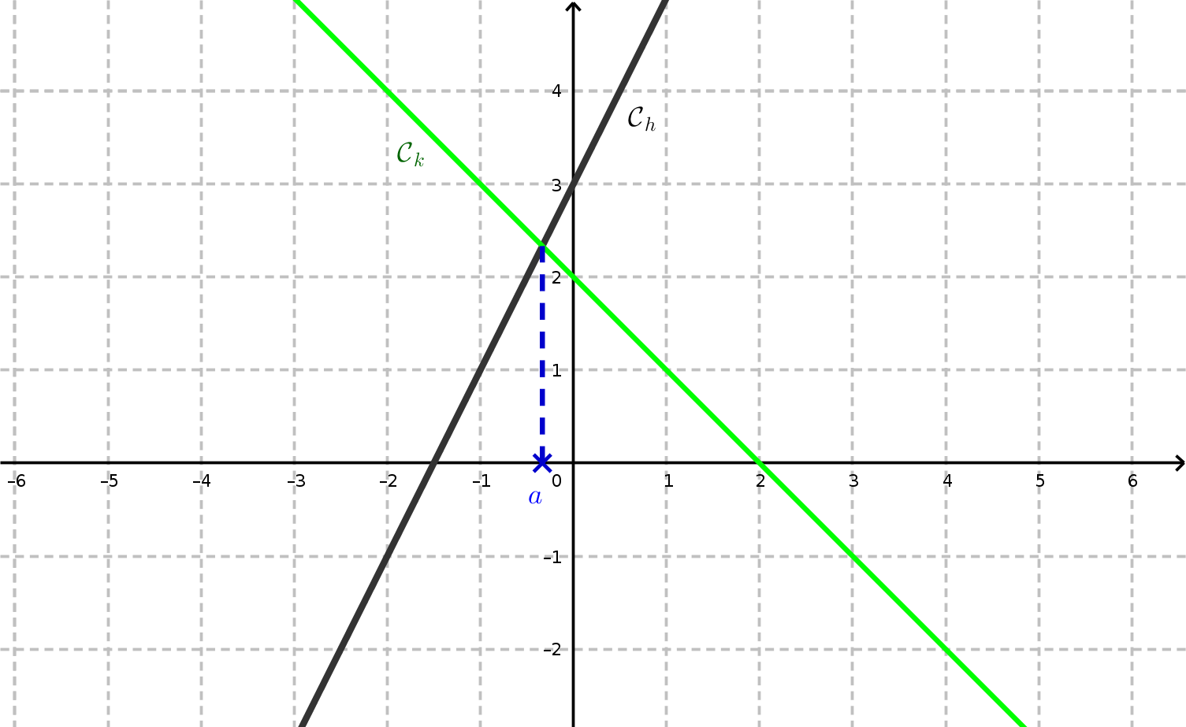
L’équation h (x) = k (x) admet une seule solution a = -0,3.
Remarque :
On peut également dans ce cas résoudre l’équation h (x) = k (x) soit 2x + 3 = -x + 2.
Donc S = .

Approximation
Une fonction f est définie sur un intervalle I et représentée graphiquement par une courbe c_{f} dans le plan muni d’un repère.
k est un nombre et on suppose que l’équation f (x) = k admet au moins une solution α.
Définition :
Encadrer la racine α de l’équation f (x) = k revient à déterminer un intervalle [a ; b], où a et b sont deux nombres de I, tel que α ∈ [a ; b], c’est-à-dire a ≤ α ≤ b.
La précision de l’encadrement est donnée par l’amplitude de l’intervalle [a ; b], égale à (b – a).

Exemple :
La fonction f est définie sur [0 ; 2] et l’équation f (x) = 1 admet une unique solution α sur [0 ; 2].
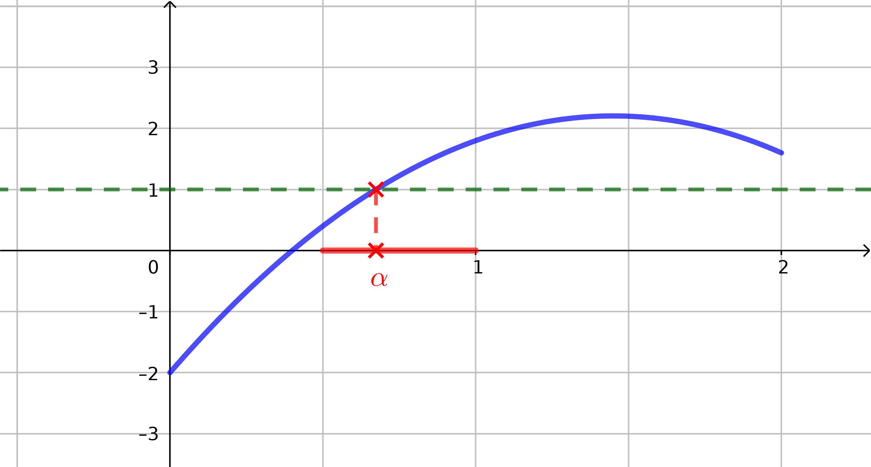  La précision du repère permet de donner un encadrement d’amplitude 0,5 : α ∈ [0,5 ; 1] | 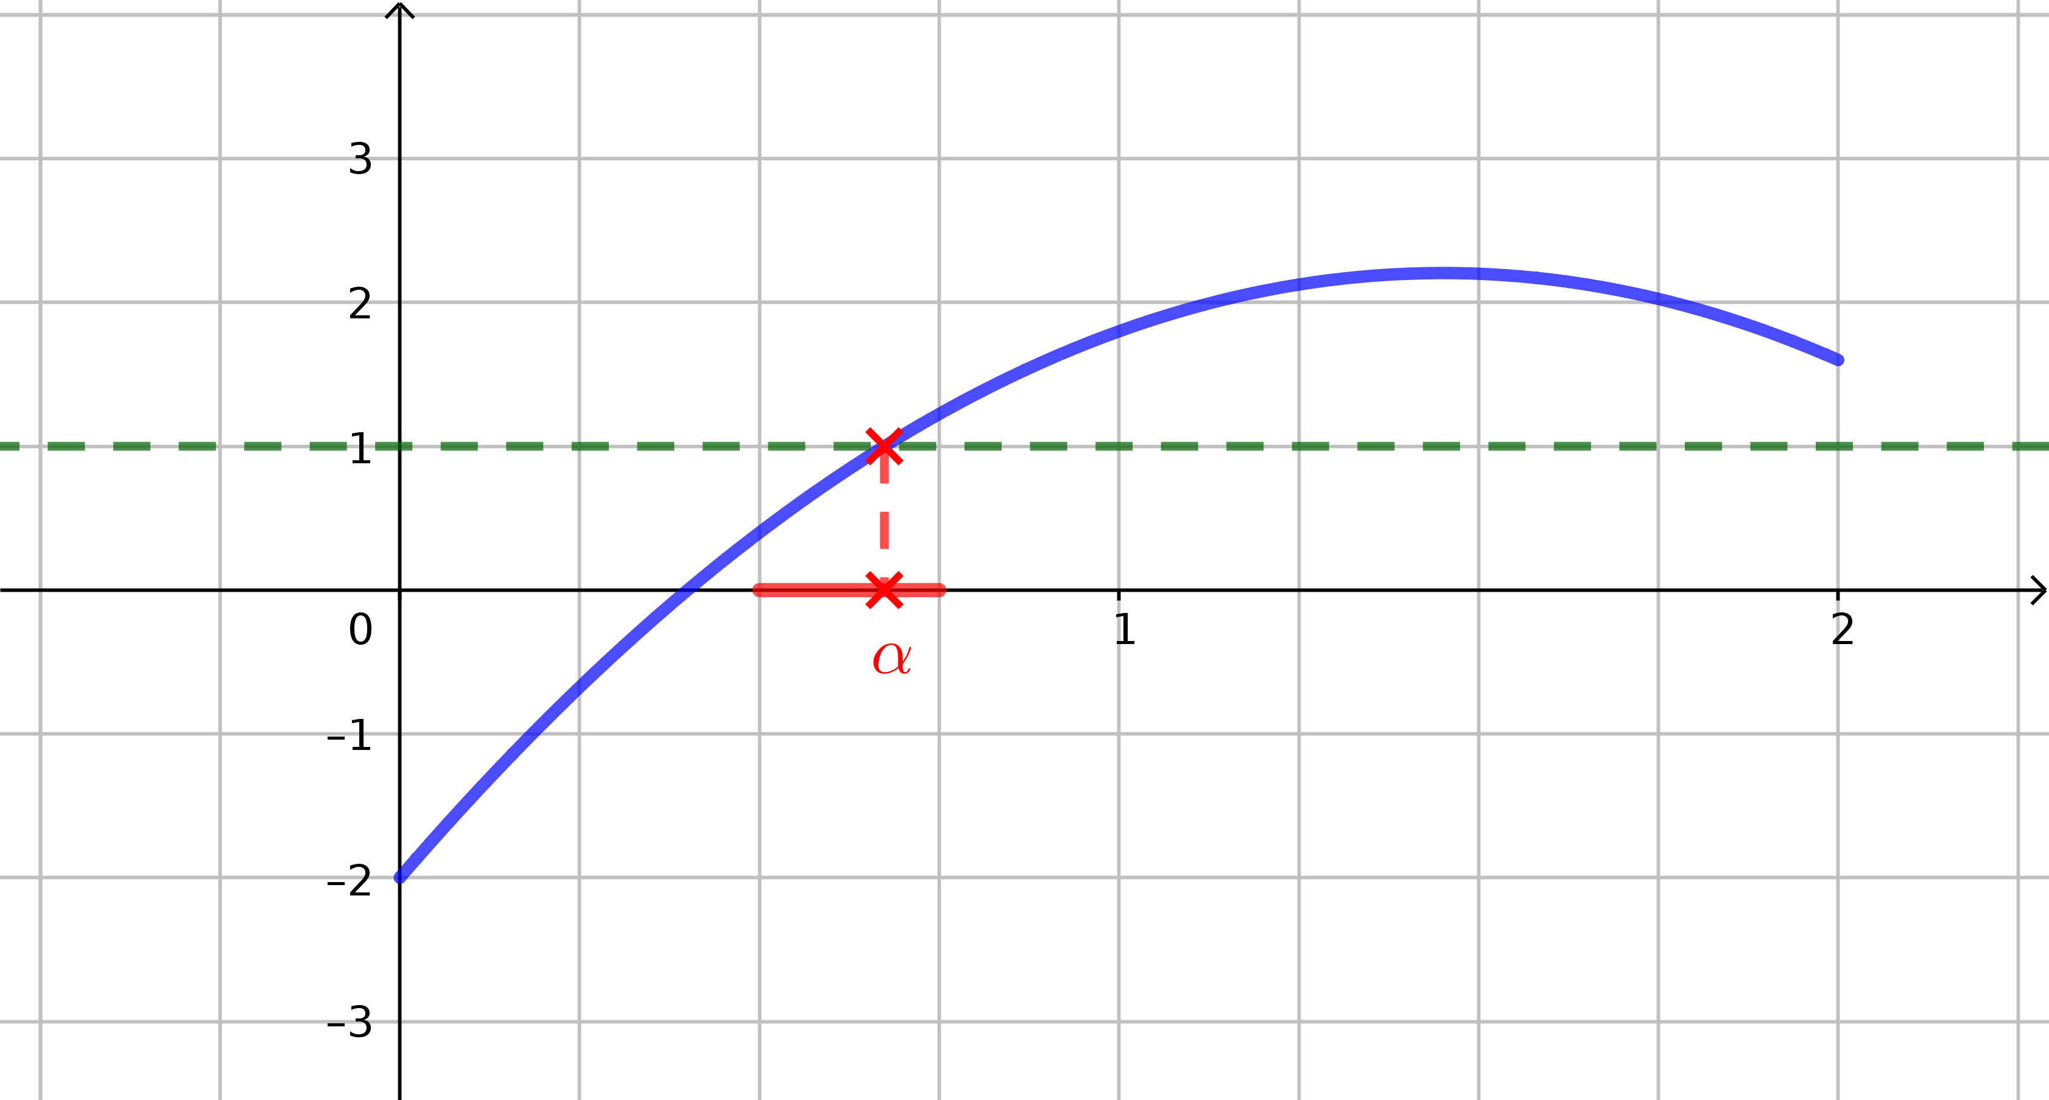  La précision du repère permet de donner un encadrement d’amplitude 0,25 : α ∈ [0,5 ; 0,75]

